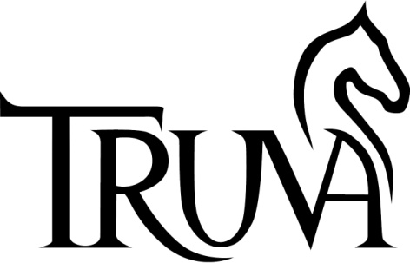  www.truvayayinlari.com  info@truvayayinlari.com | TRUVA YAYINLARI  YENİ KİTAP TANITIMI  YENİ BASKISIYLA PİYASALARDA…
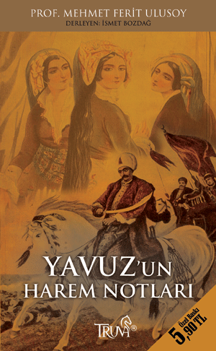 | Eser Adı: Yavuz’un Harem Notları  Yazar: Prof. Mehmet Ferit Ulusoy  Türü: Tarih  Tür No: 75  Yayın No: 363  —Katkıda Bulunanlar—  Genel Yayın Yönetmeni: Hüseyin Movit  Editör: Hüseyin Movit  Kapak Tasarımı: Truva Ajans & Mehmet Emre Çelik  Cilt Bilgisi: Karton Kapak  Kağıt Bilgisi: 2. Hamur  Basım Tarihi: Nisan 2012  Sayfa Sayısı: 228  Kitap Boyutları: 10,5 * 17 cm  ISBN No: 978-605-5638-99-3  Barkod No: 978-605-5638-99-3  Etiket Fiyatı: 5,90 TL
“BİR GÖZLERİ AHU" Yavuz Sultan Selim ve Devlet Hatun Yavuz Sultan Selim, kadere boyun eğecek biri değildi!.. Kaderini kendi çiziyor... Selim, birinci Şehzade değil!.. Ama iktidar hırsı içinde... Babasının ölümünü bekleyip kardeşi ile hesaplaşacağına, babası ile hesaplaşmayı göze alacak kadar gözü kara!.. Ama, nasıl yapacak?.. Şehzade, vali olarak bulunduğu Trabzon nire, İstanbul nire?.. Evlenip çoluk çocuğa karıştığı kadın, Kırım Hanı'nın kızı. Babasına derse ki, "Gelinin, anasını, babasını özlemiş... İzin ver de götüreyim." İzin çıkar. Nitekim çıkıyor da!... Selim, Kırım'da yeteri kadar asker yazdıktan sonra, "Babamın elini öpmek için İstanbul'a geliyorum." deyince, iş anlaşılır amma, ok yaydan çıkmıştır. BABA-OĞUL, iki kez savaşırlar. İki kez Selim, babasına yenilir ama, YENİÇERİLER: "SELİM" diye dayatınca, BABA TAHTINI OĞLUNA BIRAKIR!..
Adres Değişikliği: Okul Caddesi Mutlu Sokak Ermiş Apartmanı No: 42/2 Kavacık / İstanbul
Tel: (0216) 537 70 20 ( 3 hat ) Fax: (0216) 537 70 23

